МІНІСТЕРСТВО ОСВІТИ ТА НАУКИ УКРАЇНИ

НАЦІОНАЛЬНИЙ ТЕХНІЧНИЙ УНІВЕРСИТЕТ УКРАЇНИ

«КИЇВСЬКИЙ ПОЛІТЕХНІЧНИЙ ІНСТИТУТ»

ФАКУЛЬТЕТ ІНФОРМАТИКИ ТА ОБЧИСЛЮВАЛЬНОЇ ТЕХНІКИ

КАФЕДРА ОБЧИСЛЮВАЛЬНОЇ ТЕХНІКИ

Лабораторна робота №2

з дисципліни «Інженерія програмного забезпечення»

на тему: *«Підготовка програмного проекта»*

Виконав:

студент гр.ІО-31

Долинний О.В.

Перевірив:

Антонюк А.І.

Київ 2014

**Лабораторна робота №2**

1. ***Завдання***

1. Ознайомитись з призначенням та видами діаграм мови UML. Вивчити діаграму класів, вільно володіти елементами та відношеннями між ними. Вміти будувати діаграми класів для сирцевого коду Java, а також генерувати сирцевий код еквівалентний заданій діаграмі класів.

2. Побудувати діаграму класів, що містить три інтерфейси If1, If2, If3 з методами meth1(), meth2(), meth3 та класи що їх реалізують Cl1, Cl2, Cl3 відповідно.

3. Згідно варіанту (нижче) реалізувати на діаграмі класів відношення генералізації та агрегації.

4. В підготованому проекті (ЛР1) створити програмний пакет com.lab111.labwork2. В пакеті розробити інтерфейси і класи згідно діаграмі (п.3-4). Реалізація методів має виводити на консоль ім'я класу та назву методу).

5. Ознайомитись з засобами автоматизації UML-моделювання. Вміти використовувати середовища ArgoUML та Umbrello на базовому рівні для розробки діаграми класів та докуменування програмного забезпечення.

6. За допомогою середовища ArgoUML або Umbrello імпортувати сирцеві коди пакету com.lab111.labwork2 та перевірити відповідність побудованої діаграми класів з розробленою (п.3-4). Зберегти діаграму в каталозі документації проекту.

7. Ознайомитись з синтаксисом коментарів для засобу автоматизації документації JavaDoc. Модифікувати сирцеві коди пакету com.lab111.labwork2 додавши коментарі у форматі JavaDoc.

8. Згенерувати JavaDoc за допомогою Eclipse (меню Project) у каталог документації проекту.

9. Розробити ціль ANT для генерації JavaDoc. Згенерувати JavaDoc за допомогою розробленої цілі ANT.

.

1. ***Варіант завдання***

3110 mod 9 = 5 Генералізація (наслідування):

If2 <- If1

If2 <- If3

Cl2 <- Cl3

3110 mod 5 = 0 Агрегація:

If1 <- Cl1

Cl3 <- Cl2

Cl3 <- Cl3

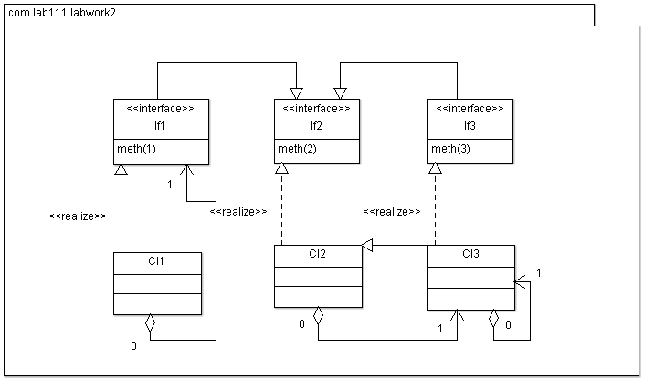

1. ***Програмний код***

**package** com.lab111.labwork2;

/**

*

* Class which implements interface If1, consists of field of If1's type,

* methods which allow to print information about class and method on console

*

* **@author** Dolinniy

* **@version** 1.0

*/

**public** **class** Cl1 **implements** If1 {

/**

* Field of If1's type

*/

**public** If1 myIf1;

/**

* Method which prints

* information about class and method on console

*/

@Override

**public** **void** meth1() {

System.***out***.println("Cl1 meth1");

}

/**

* Method which extended from interface If2 by interface If1 It prints

* information about class and method on console

*/

@Override

**public** **void** meth2() {

System.***out***.println("Cl1 meth2");

}

}

**package** com.lab111.labwork2;

/**

*

* Class which implements interface If2, consists of field of Cl3's type,

* methods which allow to print information about class and method on console

*

* **@author** Dolinniy

* **@version** 1.0

*/

**public** **class** Cl2 **implements** If2 {

/**

* Field of Cl3's type

*/

**public** Cl3 myCl3;

/**

* Method which prints

* information about class and method on console

*/

@Override

**public** **void** meth2() {

System.***out***.println("Cl2 meth2");

}

}

**package** com.lab111.labwork2;

/**

*

* Class which extends class Cl2, implements interface If3, consists of field of Cl3's type,

* methods which allow to print information about class and method on console

*

* **@author** Dolinniy

* **@version** 1.0

*/

**public** **class** Cl3 **extends** Cl2 **implements** If3 {

/**

* Field of Cl3's type

*/

**public** Cl3 myCl3;

/**

* Method which prints

* information about class and method on console

*/

@Override

**public** **void** meth3() {

System.***out***.println("Cl3 meth3");

}

}

**package** com.lab111.labwork2;

/**

* Interface If1 which extends If2,

* consists of abstract method "meth1" and implemented method "meth2"

* **@author** Dolinniy

* **@version** 1.0

*/

**public** **interface** If1 **extends** If2{

/**

* This method should print information about the class and method to

* console

*/

**public** **void** meth1();

}

**package** com.lab111.labwork2;

/**

* Interface If2,

* consists of abstract method "meth2"

* **@author** Dolinniy

* **@version** 1.0

*/

**public** **interface** If2 {

/**

* This method should print information about the class and method to

* console

*/

**public** **void** meth2();

}

**package** com.lab111.labwork2;

/**

* Interface If3 which extends If2,

* consists of abstract method "meth3" and implemented method "meth2"

* **@author** Dolinniy

* **@version** 1.0

*/

**public** **interface** If3 **extends** If2{

/**

* This method should print information about the class and method to

* console

*/

**public** **void** meth3();

}

C I M T 

**C**

**Cl1** - Class in com.lab111.labwork2

**Cl1()** - Constructor for class com.lab111.labwork2.Cl1

**Cl2** - Class in com.lab111.labwork2

**Cl2()** - Constructor for class com.lab111.labwork2.Cl2

**cl2Obj** - Variable in class com.lab111.labwork2.Cl2

The object of class Cl2

**Cl3** - Class in com.lab111.labwork2

**Cl3()** - Constructor for class com.lab111.labwork2.Cl3

**cl3Obj** - Variable in class com.lab111.labwork2.Cl3

The object of class Cl3

com.lab111 - package com.lab111

com.lab111.labwork2 - package com.lab111.labwork2

**I**

**If1** - Interface in com.lab111.labwork2

**if1Obj** - Variable in class com.lab111.labwork2.Cl1

The object of interface If1

**If2** - Interface in com.lab111.labwork2

**If3** - Interface in com.lab111.labwork2

**M**

**main(String[])** - Static method in class com.lab111.TestMain

Invokes at application startup.

**meth1()** - Method in class com.lab111.labwork2.Cl1

Displays names of the class and the method **meth1**

**meth1()** - Method in interface com.lab111.labwork2.If1

The implementation of this method should return the name of the class which implements this interface and the name of this method

**meth2()** - Method in class com.lab111.labwork2.Cl1

Displays names of the class and the method **meth2**

**meth2()** - Method in class com.lab111.labwork2.Cl2

Displays names of the class and the method **meth2**

**meth2()** - Method in interface com.lab111.labwork2.If2

The implementation of this method should return the name of the class which implements this interface and the name of this method

**meth3()** - Method in class com.lab111.labwork2.Cl1

Displays names of the class and the method **meth3**

**meth3()** - Method in class com.lab111.labwork2.Cl3

Displays names of the class and the method **meth3**

**meth3()** - Method in interface com.lab111.labwork2.If3

The implementation of this method should return the name of the class which implements this interface and the name of this method

**T**

**TestMain** - Class in com.lab111

Template first class.

**TestMain()** - Constructor for class com.lab111.TestMain

Constructor.